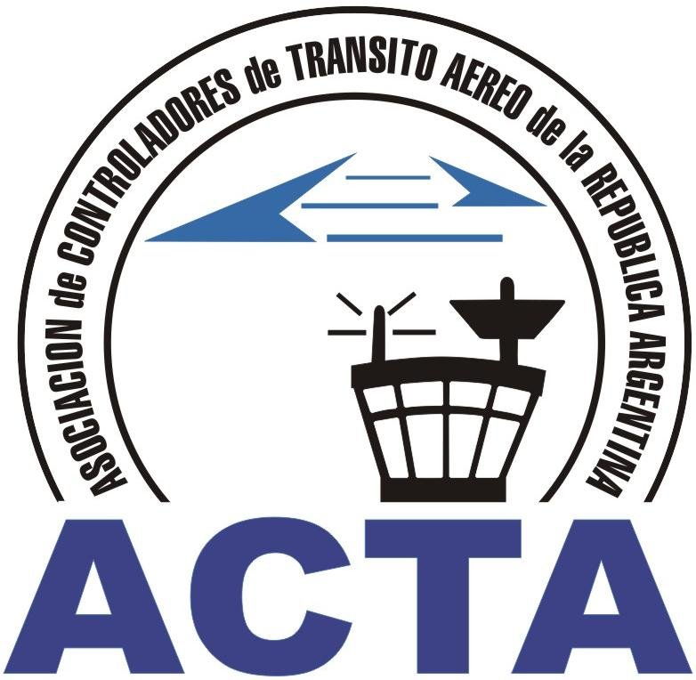

IFATCA 2012 en Argentina, consolidando nuestra profesión!!

INFO ACTA (09/10)

En fecha 17 de agosto de 2010 asumió y prestó juramento el nuevo Administrador de Aviación Civil, Dr. Alejandro Granados.

Representantes de nuestra Comisión Directiva estuvieron presentes en dicho acto donde acudieron diferentes actores de la actividad aeronáutica como también política.

El acto contó con la presencia del Ministro de Planificación, Arq. Julio Devido, Ministro de Economía, Dr. Amado Budou y el Secretario de Transporte, Ing. Juan Pablo Schiavi.

Creemos que esta es la etapa de conciliación de la ANAC, que servirá para fortificar los basamentos profesionales por los cuales venimos trabajando hace varios años, convencidos que en esta nueva etapa de apertura y conciencia de unión, será muy fructífera para las futuras generaciones de controladores y por ellos seguiremos trabajando.

COMISION DIRECTIVA DE ACTA

ACTA representa a los Controladores de Tránsito Aéreo en la República Argentina siendo miembro permanente de la IFATCA. www.actara.org.ar

